PEMEX TRANSFORMACIÓN INDUSTRIAL · SUBDIRECCIÓN DE PRODUCCIÓN DE PETROLÍFEROS
REFINERÍA OLMECA · SUPERINTENDENCIA DE INGENIERÍA DE CONFIABILIDAD Y MANTENIMIENTO (SICM)
REPORTE DIARIO DE ACTIVIDADES DE MANTENIMIENTO PREDICTIVO ELÉCTRICO
Fecha de los recorridos: 19 de octubre de 2026 · Sectores 1, 5, 6, 7 y 8 · Disciplina eléctrica
Elaboró | Revisó | Dirigido a
Ing. de Mantenimiento Eléctrico, SICM  ______________________ | Coordinación Eléctrica  ______________________ | Superintendente SICM  Copia: SCM / Gerencia ROLM

1. Resumen ejecutivo
Se consolidaron 12 folios de campo (69 hojas, 57 equipos o puntos) de cinco sectores. Los formatos reportan 55 satisfactorios, 2 en atención y 0 deficientes. Esa clasificación no se sostiene: hay una UPS con el LED de batería en rojo calificada "satisfactoria", una subestación sin presurización (0.00 in H₂O) calificada "satisfactoria" y un motor de 800 HP con vibración en zona C. Hay 2 hallazgos de prioridad 1.
- SE-33 Cárcamo Sur sin presurización: [Seguro] presión positiva 0.00 in H₂O, alarma de HVAC activa y humedad de 70 %; el cuarto de baterías está sucio y la tasa de corrosión de plata es de 213 Å/mes (límite G1 de ISA 71.04: 200). El folio la califica satisfactoria.
- UPS-SFI-UDA-01 (SE-01 desmineralizadora): [Seguro] LED L3 de batería en rojo y alarma común, con un banco de 100 celdas del que no se midió ningún valor porque no hay instrumento. [Probable] banco degradado o desconectado; la UPS alimenta 36 % de carga sin respaldo confirmado.
- Instrumentos de batería: [Seguro] en 6 de 6 bancos medidos hoy no se registraron celdas individuales o corriente de flotación, por falta de instrumento (también el 06/10 y el 08/10). El programa de baterías no se está ejecutando, solo se está llenando.
- MGA-88509 (800 HP, 4.16 kV, 3,582 RPM): [Seguro] 5.39 mm/s en cojinete LC vertical y 4.70 mm/s en LV axial. [Suposición] zona C en base rígida, grupo 1; zona B si la cimentación se clasifica flexible. Los RTD de devanado muestran 36 °C de dispersión en una misma fase.
- UDC1 con carga a la baja: [Seguro] la carga de la planta cayó 35.5 % entre las 10:00 y las 13:00 (986.9 → 636.4); GAM-11102 A y GAM-11103 A terminaron paros con el variador energizado y 74 y 118 A reactivos a F.P. 0.
Indicador | Valor
Folios revisados / hojas | 12 / 69
Equipos o puntos inspeccionados | 57 (S1: 12 · S5: 24 · S6: 1 · S7: 15 · S8: 5)
Clasificación según formatos (Satisf. / Atención / Deficiente) | 55 / 2 / 0
Clasificación tras revisión técnica (ver sec. 7) | Hallazgos P1: 2 · P2: 7 · P3: 3 · P4 (documental): 1
Personal de campo | P. Arellano Madrigal (F-566560) · O. González Berroeta (F-494821) · A. A. Gómez Taracena (F-592601) · F. Banda Ventura (F-490712) · J. G. Galicia Pacheco (F-929556)

2. Actividades ejecutadas
Folio | Actividad | Sector · Instalación | Ejecutó | Alcance | Formato
S01-MOT-ELE5-0104 | Monitoreo de motores con variador / directos (3 lecturas) | S1 · UDC1 | J. G. Galicia P. | 8 motores (GAM-11102/11103 A/B, BVIM y BVFM) | 8 Satisf.
S01-DSL-ELE5-0100 | Transformadores de desaladora (3 lecturas) | S1 · UDC1 | J. G. Galicia P. | 4 unidades PU-11501 A/B y PU-11502 A/B | 4 Satisf.
S05-VME-ELE1-0011 | Vibración en motores de proceso | S5 · REF1 | F. Banda V. | 24 motores (23 medidos; MEC-71002 B fuera de servicio) | 24 Satisf.
S06-VME-ELE5-0002 | Vibración y temperaturas, motor de 4.16 kV | S6 · MGA-88509 | A. A. Gómez T. | 1 motor de 800 HP | 1 Satisf.
S07-SUB-ELE4-0023 | Inspección de subestación | S7 · SE-33 Cárcamo Sur | O. González B. | 1 subestación | Satisf.
S07-TBL-ELE4-0035 | Termografía en tableros (ANSI C37.20) | S7 · SE-33 | O. González B. | 8 tableros (IP, CCM, TDB) | 6 Satisf. / 2 Atención
S07-TRAN-ELE4-0033 | Termografía en transformadores secos | S7 · SE-33 | O. González B. | 4 transformadores TR-33-01 a 04 | 4 Satisf.
S07-SFI-ELE4-0012 | Sistemas de fuerza ininterrumpida | S7 · SE-33 | A. A. Gómez T. | 3 SFI (SCD, TEL, SFG) | 3 Satisf.
S07-BAT-ELE4-0009 | Banco de baterías | S7 · SE-33 | A. A. Gómez T. | CB-33-01 | Satisf.
S08-SUB-ELE3-0012 | Inspección de subestación | S8 · SE-01 UDA | P. Arellano M. | 1 subestación | Satisf.
S08-SFI-ELE3-0004 | Sistemas de fuerza ininterrumpida | S8 · SE-01 UDA | P. Arellano M. | 3 UPS (SFI-UDA-01/02/03) | 3 Satisf.
S08-BAT-ELE3-0003 | Banco de baterías | S8 · SE-01 UDA | P. Arellano M. | CB-UDA-02 | Satisf.

3. Resultados Sector 1 — UDC1
3.1 Motores con variador y directos (10:00, 12:00 y 13:00)
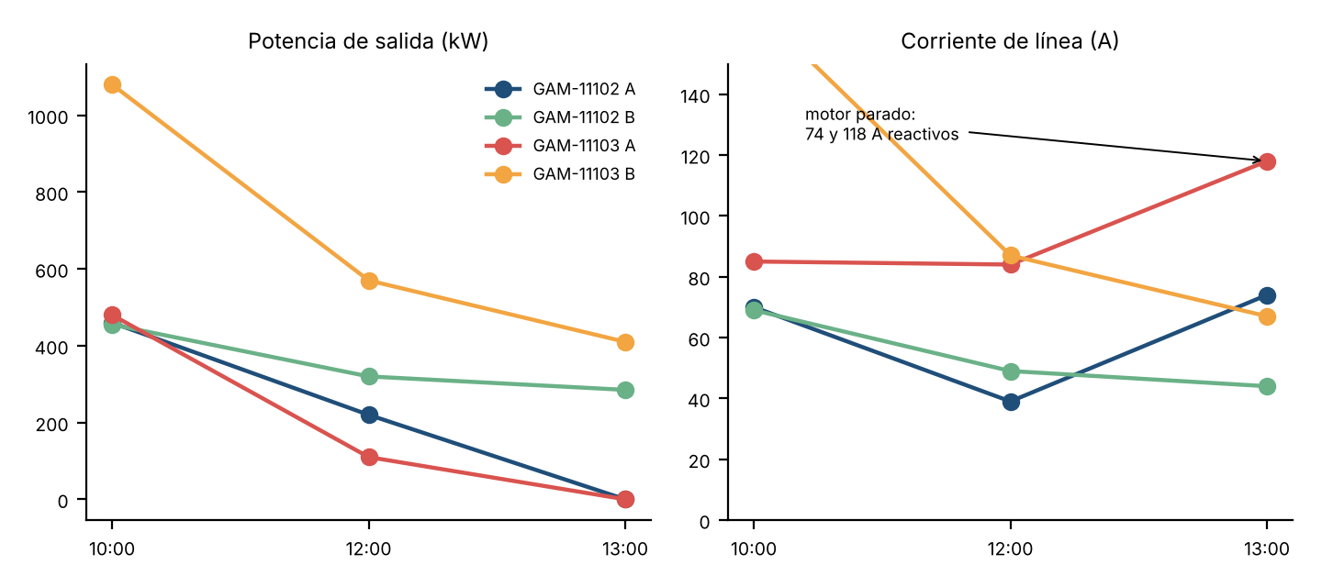
Motor | kW (10/12/13 h) | I línea (A) | F.P. | T devanado máx (°C) | Observación
GAM-11102 A | 460 / 220 / 0 | 70 / 39 / 74 | 1.0 / 0.86 / 0.0 | 55 (T5/T6 55-49) | Parado a las 13:00 con 74 A reactivos; asimetría T5/T6 de 6 °C
GAM-11102 B | 455 / 320 / 285 | 69 / 49 / 44 | — | ≤ 55 | Gemelo simétrico
GAM-11103 A | 480 / ≈110 / 0 | 85 / 84 / 118 | 0.83 / 0.16 / 0.0 | — | Parado a las 13:00 con 118 A reactivos (≈ 850 kVA); kW "1100" es captura de 110
GAM-11103 B | 1,080 / 570 / 410 | 169 / 87 / 67 | — | 72-74 a 1,080 kW | La tendencia ascendente del 16/10 no se confirma
BVIM-11101 A | 115.9 (1 lectura) | — | — | — | Arrancador desenergizado por intervención de mantenimiento
BVIM-11101 B | 118.7 (1 lectura) | — | — | T5/T6 58-47; T4 = 0 | Arrancador desenergizado por intervención; T4 sin señal por 3.ª fecha
BVFM-11101 AF | sin captura | — | — | — | Folio en blanco
BVFM-11101 BF | 53.9 (1 lectura) | 85 (476 V) | — | — | Corriente de placa 30 A mal capturada otra vez

- Paros con variador energizado: [Seguro] GAM-11102 A termina en 0 kW y 74 A; GAM-11103 A en 0 kW y 118 A, ambos a F.P. 0. La misma firma apareció en GAM-11202 B el 06/10. [Probable] corriente reactiva de filtros o capacitores del variador (≈ 530 y 850 kVA a 4.1 kV). No es falla, pero es corriente que circula por el alimentador y el transformador sin producir trabajo: confirmar con el fabricante si el diseño lo permite o si el contactor de entrada debe abrir en paro.
- GAM-11102 A: [Seguro] T5/T6 en 55/49 °C (6 °C); 11 °C el 16/10 y 7 °C el 06/10. Tres fechas con asimetría y su gemelo B simétrico. [Probable] sensor o fase del devanado con desviación persistente. NETA lo coloca como deficiencia probable (4-15 °C); MCSA para descartar desbalance real.
- GAM-11103 B: [Seguro] devanado 72-74 °C a 1,080 kW, contra 75-79 °C del 16/10 y 72-77 °C del 06/10. La hipótesis de tendencia ascendente queda descartada por ahora.
- BVIM-11101 A y B: [Seguro] ambos arrancadores desenergizados "por intervención de mantenimiento eléctrico y mecánico". Confirmar que no fue simultáneo: si la pareja A/B es de respaldo, la unidad operó sin reserva. T4 de la B sigue en 0 °C (06/10, 16/10 y 19/10).
- Eficiencia: [Seguro] salida/entrada de 92.6 a 95.3 % en los GAM, congruente con variador y motor.
3.2 Transformadores de desaladora
Unidad | Slate | I bus (A) | POS (V) mín-máx | NEG (V) mín-máx | Evaluación
PU-11501 A | 6 | 93-117 | 9,800-12,200 | 9,600-12,100 | Equilibrada
PU-11501 B | 6 | — | 9,900-12,500 | 5,800 / 6,900 (mín = máx) | NEG a 50-60 % del POS y sin variación; 16/10: 4.8-5.4 kV
PU-11502 A | 6 | — | Normal | Normal | Equilibrada
PU-11502 B | 6 | — | 8-10 % menor que A | — | Equilibrada

- PU-11501 B: [Seguro] el NEG se queda fijo en 5.8 y 6.9 kV (mínimo = máximo) por segunda fecha consecutiva; el POS llega a 12.5 kV. Dos fechas con el mismo patrón descartan un evento aislado. [Probable] el instrumento del NEG no mide o el lado negativo trabaja a media tensión; el valor fijo apunta más a lo primero.
- Tercera lectura (13:07-13:10): [Seguro] las cuatro unidades en cero, consistente con la reducción de carga de la planta. Slate pasó a 6 en las cuatro (era 5 en PU-11501 A/B el 16/10).
4. Resultados Sector 5 — REF1 (vibración en motores)
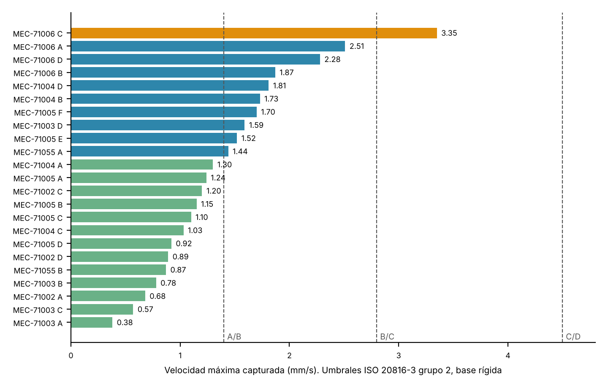
- [Seguro] 23 de 24 motores medidos (MEC-71002 B bloqueado fuera de servicio). Todos ≤ 1.81 mm/s, zona A/B de ISO 20816-3 (base rígida), excepto el grupo MEC-71006.
- MEC-71006 (50 HP, transmisión por banda): [Seguro] punto C a 3.35 mm/s (zona C rígida, 2.8-4.5), A 2.51, D 2.28, B 1.87; la nota de campo dice "banda en polea de lado cople desalineada" y gE 1.31. [Probable] desalineación de poleas: corregir antes de que la banda y los cojinetes del lado cople aceleren su desgaste.
- MEC-71003 A/C: [Seguro] 138-142 V y 9 A; [Suposición] variador a velocidad baja, mediciones no comparables con el resto.
- Cobertura: [Seguro] solo 2 valores de velocidad por punto y sin axial; Operación no firmó el reporte ("no estar completo… se descargan del equipo posterior"). Los datos de la ruta de vibración no están en el folio.
5. Resultados Sector 6 — MGA-88509
Punto | V | H | A | gE | Temp (°C)
Lado carga (LC) | 5.39 | 3.94 | 4.06 | — | 53.2
Lado opuesto (LV) | 3.09 | 3.61 | 4.70 | — | 31.0
Envolvente (gE) | — | — | — | 0.94 / 1.20 | Cuerpo 47.0

- [Seguro] 4,150 V y 78 A (≈ 80 % de ~97 A); RTD de cojinetes 58-60 °C. Vibración en mm/s rms.
- [Suposición] clasificada como grupo 1 de base rígida, LC V 5.39 y LV A 4.70 quedan en zona C (4.5-7.1); como cimentación flexible serían zona B. Hay que confirmar el tipo de base antes de decidir.
- RTD de devanado: [Seguro] RTD5 a RTD10 marcan 53 / 89 / 83 / 83 / 51 / 82 °C. [Probable] RTD5 y RTD9 con lectura incongruente (36 °C de diferencia en una misma fase, a 78 A). Verificar con megger de RTD y por canal en el relevador.
- [Suposición] la captura fue el 18/10 a las 19:07 y el folio es del 19/10.
6. Resultados Sector 7 (SE-33) y Sector 8 (SE-01)
6.1 SE-33 Cárcamo Sur
- Subestación: [Seguro] no conformidades: presión positiva 0.00 i.w.g. (#36), humedad 70 % (#37), alarma de HVAC (#40), cuarto de baterías sucio (#48), falla de ventilador en UPS (#53) y basura en el área de transformadores. Corrosión: cobre 5 Å/mes, plata 213 Å/mes (> 200, G1). Temperatura 26 °C. Formato: satisfactoria.
- Tableros (Fotric 348 A, 26 °C): [Seguro] IP-33-01 A/B (13.8 kV) y CCM-33-01-B a 0 A; CCM-33-01-A 30 A (27/26/26 °C); CCM-33-02 A y B con 30-34 A; todos entre 23 y 27 °C. TDB-33-01-A (7/9/8 A, desbalance 12.5 %) y TDB-33-01-B (20/8/8 A, ≈ 67 %) quedan en "Atención" sin texto. Sin N° SAP en CCM-33-02 A y B.
- Transformadores: [Seguro] TR-33-01 (2,300 kVA, 13.8/4.16 kV) con secundario de 28.8 A; devanado X 48/51/47 °C y H 36/38/36. TR-33-02 a 0 A, X 48/50/46. TR-33-03 (862.5 kVA) 34 A, X 48/51/49. TR-33-04 33 A, X "11/52/45": el 11 es error de captura. Núcleo sin capturar. [Seguro] SAP anota 278 A para TR-33-01, y 319 A corresponden a 2,300 kVA a 4.16 kV.
- SFI-33 (Gutor PDW 3010): [Seguro] entrada 480 V / 3 A, barra CD 140 V, inversor 34 A, salida 218 V / 2 A, carga 7 %. Banco BB-SFI-33 Hoppecke de 100 celdas a 138 VDC (1.38 V/celda; [Probable] Ni-Cd, flotación típica 1.40-1.43 V/celda, por lo que queda ligeramente baja). Corriente de batería no medida ("amperímetro no apto"). Nota de campo: "SFI-33-01 fuera de operación".
- Banco CB-33-01 (Hoppecke FCN 560 L, 96 celdas): [Seguro] flotación 139.2 V de placa, medido 136.7 V (1.424 V/celda), 4 A de batería; lámpara roja de ventilador del cargador; celdas "sin celdas registradas".
6.2 SE-01 Unidad Desmineralizadora de Agua
- Subestación: [Seguro] #10 alarma de temperatura (TR-UDA-06 con display errático: canal 1 = 50, canal 2 = 53, canal 3 = −7 °C); #16 transferencia no en AUTO (CCM-UDA-04 alimentado por barra B con el interruptor de barra A retirado); #18 puertas de arrancadores abiertas o con huecos; #19 etiquetas de corriente de falla; #40 alarma HVAC; #53 alarma UPS (SFI-UDA-01 "alarma común"). Formato: satisfactoria.
UPS | Fabricante · banco | LED | Entrada | Barra CD | Salida | Carga
SFI-UDA-01 | Borri E3001 · GAZ KGM-140 P, 100 celdas | L3 Batería ROJO | 221 V / 22 A | 143 V | 128 V / 14 A | 36 %
SFI-UDA-02 | Benning Enertronic I · Hoppecke FNC-VR 333 M | Todos verdes | 281 V (L-N) / 8 A | 127 V (¿valor CA?) | 127 V / 25 A | 7 %
SFI-UDA-03 | Borri E3001 · GAZ, 100 celdas | Verdes | 223 V / 8 A | 143 V | 128 V / 0 A | 0 %

- [Seguro] ninguno de los tres bancos se midió: "no se cuenta con equipo de medición", sin rotulado de baterías. CB-UDA-02 (Hoppecke FNC-VR 370 L; la placa dice 300 celdas, [Suposición] 100): entrada 490 V / 9.3 A, salida 142 V / 9.2 A, batería 0.1 A a 142 V, sin VDC por celda.
7. Hallazgos priorizados y acciones
Prioridad: P1 = atender el mismo turno · P2 = dentro de la siguiente ventana operativa, máximo 30 días (7 días para equipos de proceso críticos) · P3 = seguimiento y re-escaneo en 30 días · P4 = corrección documental. Confianza: [Seguro] dato medido o transcrito; [Probable] inferencia técnica; [Suposición] pendiente de verificar.
ID | Equipo / ubicación | Hallazgo | Acción recomendada | Prior.
H-01 | UPS-SFI-UDA-01 (SE-01 UDA) | LED L3 de batería en rojo y alarma común; banco de 100 celdas sin medición ni instrumento. [Seguro] | Mismo turno: medir VDC de banco y por celda con instrumento prestado, revisar fusibles y desconectador de batería; si el banco está abierto, avisar a Operación de la carga a 36 % sin respaldo. | P1
H-02 | SE-33 Cárcamo Sur (presurización) | Presión positiva 0.00 i.w.g., alarma HVAC, humedad 70 %, plata 213 Å/mes, cuarto de baterías sucio. [Seguro] | Mismo turno: restablecer HVAC y presurización (NFPA 496 ≥ 25 Pa); sin ella, tableros de 13.8 kV y baterías quedan expuestos a la atmósfera de proceso. IW21 a HVAC; limpieza del cuarto de baterías. | P1
H-03 | SFI-33-01 y CB-33-01 (SE-33) | SFI-33-01 fuera de operación, falla del ventilador del cargador, cuarto sucio, 4 A de flotación, sin celdas registradas. [Seguro] | Reponer ventilador del cargador, restablecer el SFI-33-01 y medir celda a celda con prueba de capacidad (IEEE 450/1106). Máximo 7 días. | P2
H-04 | MGA-88509 (S6, 800 HP) | Vibración LC V 5.39 y LV A 4.70 mm/s (zona C si base rígida) y RTD con 36 °C de dispersión. [Seguro / Suposición] | Confirmar clasificación de base; repetir ruta a 7 días con espectro; verificar RTD5/RTD9. | P2
H-05 | PU-11501 B (desaladora) | NEG fijo en 5.8 / 6.9 kV por segunda fecha. [Seguro] | Comparar con el panel local, medir aislamiento y rigidez del aceite; confirmar instrumento. Máximo 7 días. | P2
H-06 | GAM-11102 A | Asimetría T5/T6 en tres fechas (7 / 11 / 6 °C). [Seguro] | MCSA y verificación de sensores; revisar ventilación. | P2
H-07 | SE-01 UDA (TR-UDA-06, CCM-UDA-04) | Display térmico con −7 °C, transferencia fuera de AUTO por barra A retirada, puertas abiertas, alarma HVAC. [Seguro] | Verificar TR-UDA-06 (ch3) y restablecer AUTO e interruptor de barra A; cerrar puertas y huecos. | P2
H-08 | Instrumentos de medición de baterías | 6 de 6 bancos sin medición hoy; 06/10 y 08/10 igual. [Seguro] | Dotar de medidor de impedancia/DC por turno; sin él, el programa no detecta la falla de baterías. | P2
H-09 | MEC-71006 C (REF1) | 3.35 mm/s, banda desalineada. [Seguro] | Alineación de poleas y banda; repetir en 30 días. | P2
H-10 | UDC1 en reducción de carga | Variadores parados con 74 y 118 A reactivos a F.P. 0. [Probable] | Consulta al fabricante y registro con analizador (IEEE 519) en un paro. | P3
H-11 | BVIM-11101 A / B | Ambos arrancadores desenergizados; T4 de B = 0 °C en tres fechas. [Seguro] | Confirmar que no fue simultáneo; reponer RTD T4 (aviso IW21). | P3
H-12 | TDB-33-01 A / B (SE-33) | Desbalance 12.5 % y ≈ 67 %; termografía a 0 A en barras. [Seguro] | Balancear cargas; repetir termografía con carga ≥ 40 %. | P3
H-13 | Formatos | Ver sección 9. [Seguro] | Corregir captura y cerrar folios en SAP. | P4

8. Conclusiones
- Los formatos mandan a "satisfactorio" 55 de 57 equipos, y dos de los hallazgos más importantes del día (SE-33 sin presurización y UPS con batería en rojo) están dentro de esos 55. La clasificación automática no está leyendo las no conformidades.
- El problema sistémico es el mismo desde el 06/10: no hay instrumento para baterías. Hasta que exista, el reporte de baterías es documental.
- REF1 está incompleto (dos velocidades por punto, sin axial) y Operación no firmó. Sirve de tendencia, no de aceptación.
- GAM-11103 B ya no muestra tendencia; GAM-11102 A sí mantiene la asimetría en tres fechas y PU-11501 B repite su NEG fijo.
9. Errores de captura y datos pendientes
Folio | Dato | Detalle
MOT | GAM-11103 A / B | kW "1100" en la 2.ª lectura de A (≈ 110); "412" V en B.
MOT | BVFM-11101 AF / BF | AF en blanco; BF solo con 1 lectura y corriente de placa 30 A.
MOT | Carga planta | Escala 147.578 (16/10) contra 986.86 (19/10): unidad no definida.
DSL | PU-11501 B | NEG con mínimo igual al máximo (5,800 / 6,900).
VME | REF1 | Dos velocidades por punto y sin axial; Operación sin firma.
VME | MGA-88509 | Captura 18/10 19:07 en folio del 19/10.
SUB | SE-33 y SE-01 | Formato "satisfactorio" con no conformidades; sin N° SAP en CCM-33-02 A / B.
TRAN | TR-33-01 / 04 | SAP 278 A (corresponden 319 A); X "11/52/45" en TR-33-04; núcleo sin capturar.
SFI / BAT | SE-33 y SE-01 | Banco CB-UDA-02 con 300 celdas en placa (se asume 100); "Baterías rotuladas = No"; SFI-UDA-02 barra CD 127 V (parece valor de CA).

10. Referencias normativas utilizadas
NETA MTS (Tabla 100.18) · ISO 20816-3 · ISO 18434-1 · NFPA 70B · NFPA 70E · NFPA 496 · NMX-J-351-ANCE-2016 · ANSI/IEEE C37.20 · IEEE 450 · IEEE 1106 · IEEE 519 · ISA 71.04 · NEMA MG-1 · NOM-001-SEDE-2018.

